**LAPORAN PRAKTIKUM JOBSHEET 5**

**WIDGET DASAR DAN MATERIAL DESIGN**



**Disusun Oleh :**

**Jami’atul Afifah (2341760102)**

**SIB-3F**

**PROGRAM STUDI D4 SISTEM INFORMASI BISNIS**

**JURUSAN TEKNOLOGI INFORMASI**

**POLITEKNIK NEGERI MALANG**

**2025**

**PRAKTIKUM FLUTTER: WIDGET DASAR DAN MATERIAL DESIGN**

**Praktikum 1: Membuat Project Flutter Baru**

**Langkah 1 — Membuat Project**

1. Buka VS Code.
2. Tekan Ctrl + Shift + P untuk membuka Command Palette.
3. Ketik Flutter, lalu pilih New Application Project.

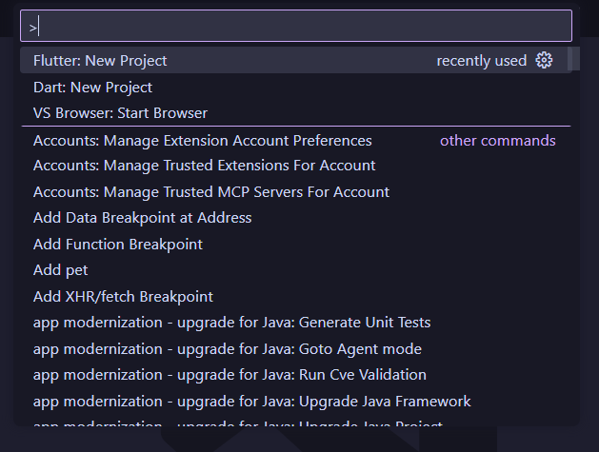

**Langkah 2 — Menentukan Lokasi Folder**

1. Pilih lokasi folder project (misalnya di Documents atau Desktop).
2. Klik Select a folder to create the project in.

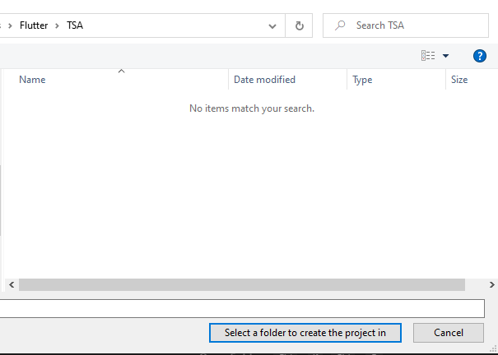

**Langkah 3 — Menentukan Nama Project**

1. Ketik nama project:

hello_world14

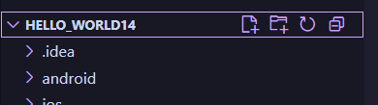

1. Pastikan:
   1. Huruf kecil semua (lowercase).
   2. Tidak menggunakan spasi.
   3. Jika ingin memisahkan kata, gunakan underscore (_).
   4. Tidak diawali dengan angka atau karakter khusus.

**Langkah 4 — Project Berhasil Dibuat**

Setelah proses selesai, akan muncul pesan:

Your Flutter Project is ready!

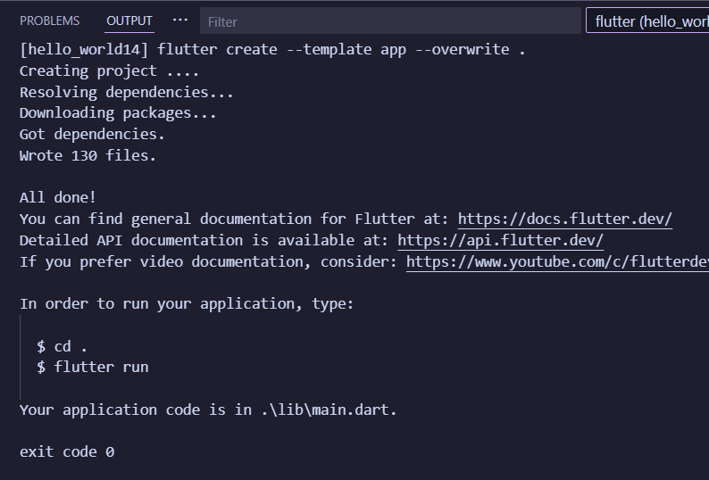

**Praktikum 2: Menghubungkan Perangkat Android atau Emulator**

**Sebelum Memulai**

Dalam praktikum ini kamu akan belajar menjalankan aplikasi Flutter di perangkat Android fisik.

**Prasyarat**

1. Sudah memahami dasar penggunaan Android Studio.
2. Bisa membuka dan menyesuaikan pengaturan di perangkat Android.

**Tujuan**

1. Menjalankan aplikasi Flutter di perangkat Android fisik.
2. Menghubungkan Android Studio ke perangkat Android.

**Yang Dibutuhkan**

1. Android Studio terinstal di komputer.
2. Project aplikasi Flutter yang siap dijalankan.
3. Perangkat Android (Lollipop atau lebih baru).
4. (Opsional) Kabel USB untuk koneksi perangkat.

**Langkah 3 — Mengaktifkan USB Debugging**

**Aktifkan Developer Options**

1. Buka Settings > About phone.
2. Ketuk Build number sebanyak 7 kali.
3. Masukkan PIN / Password jika diminta.

Akan muncul pesan: You are now a developer!

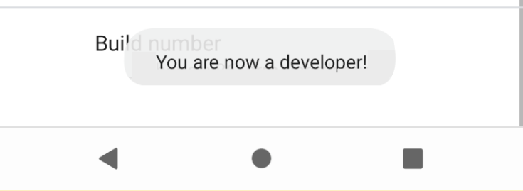

**Aktifkan USB Debugging**

1. Kembali ke Settings > System > Developer options.
2. Aktifkan USB Debugging.

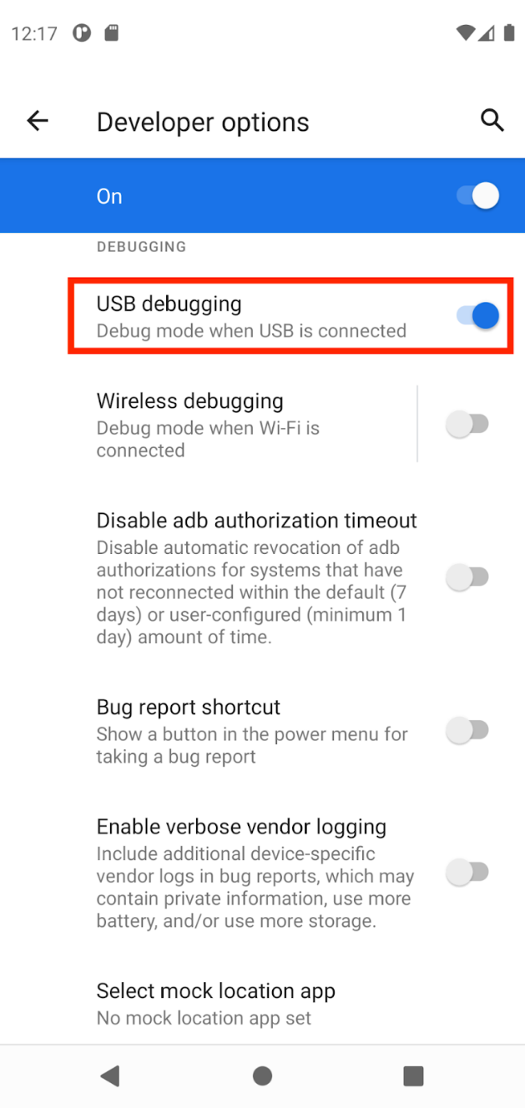

**Langkah 4 — Menginstal Google USB Driver (Khusus Windows)**

1. Buka Android Studio → Tools > SDK Manager.
2. Pilih tab SDK Tools.
3. Centang Google USB Driver, lalu klik OK.

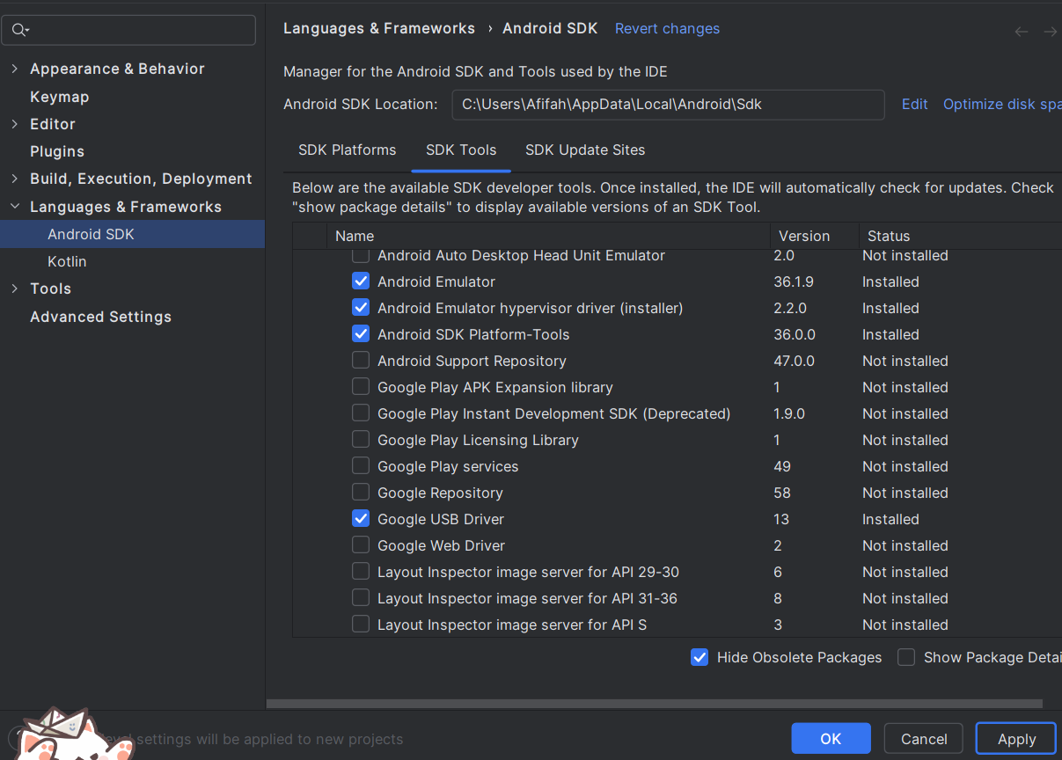

**Langkah 5 — Menjalankan Aplikasi**

1. Hubungkan perangkat Android ke komputer dengan kabel USB.
2. Pada perangkat, izinkan proses USB Debugging → pilih Always allow from this computer.

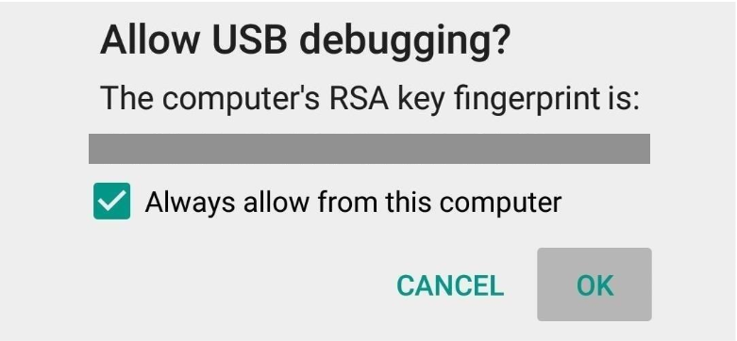

1. Di Android Studio, pilih perangkat dari daftar device emulator/physical.

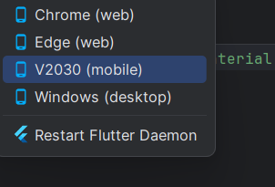

1. Klik Run untuk menjalankan aplikasi.

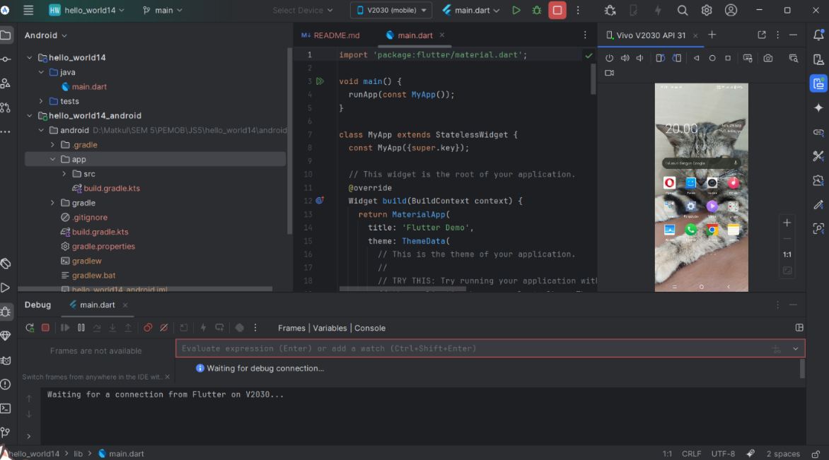

**Praktikum 3: Menerapkan Widget Dasar**

**Langkah 1 — Text Widget**

1. Buat folder:

lib/basic_widgets/

1. Buat file:

text_widget.dart

1. Isi dengan kode berikut:

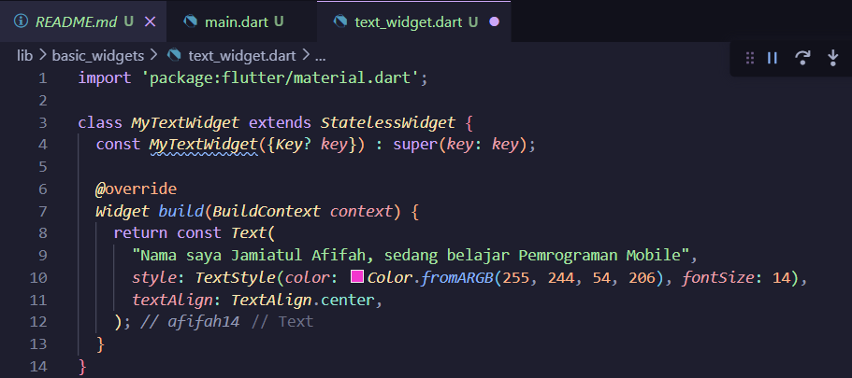

1. Import ke main.dart dan jalankan.

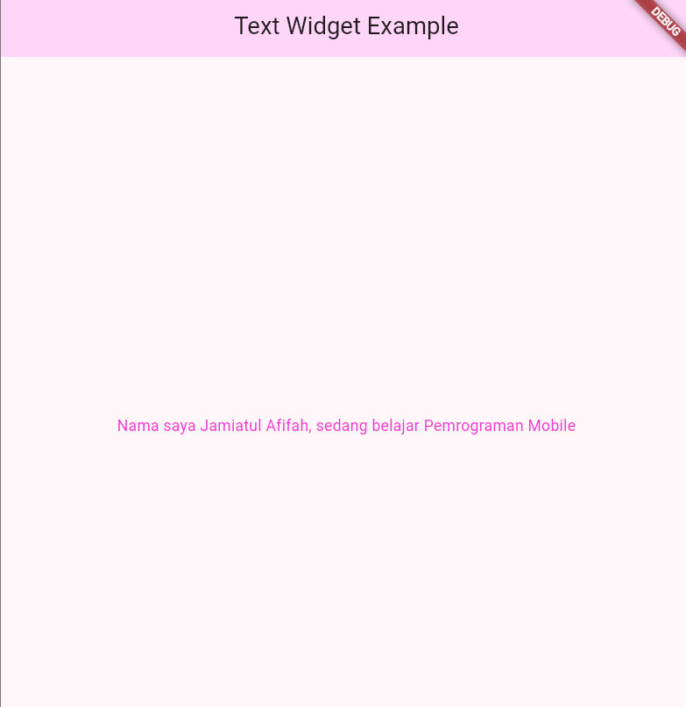

**Langkah 2 — Image Widget**

1. Buat file:

image_widget.dart

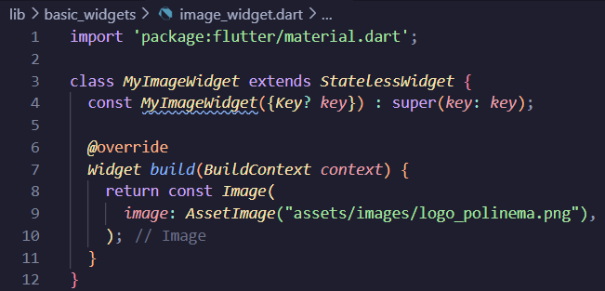

1. Tambahkan gambar ke folder assets/ dan atur di pubspec.yaml.

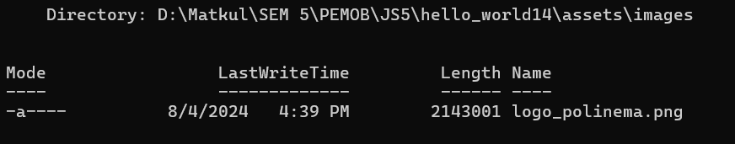

1. Jalankan untuk menampilkan gambar.



**Praktikum 4: Widget Material Design & iOS Cupertino**

**Langkah 1 — Cupertino Button dan Loading Bar**

Buat file: lib/basic_widgets/loading_cupertino.dart

Contoh isi:

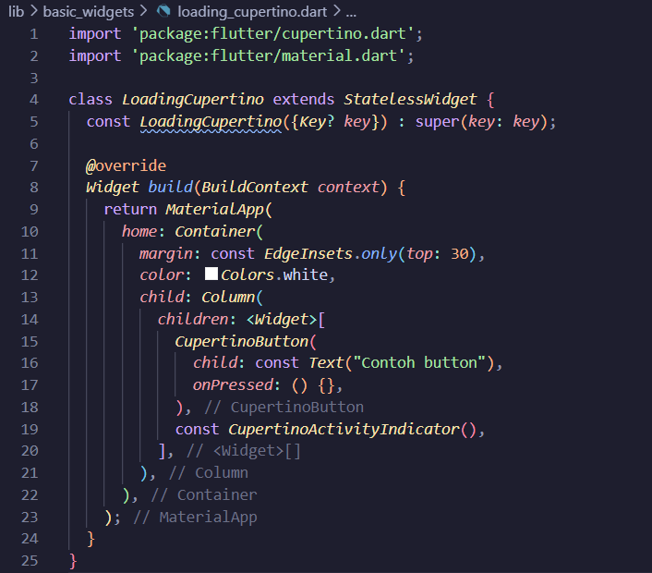

**Langkah 2 — Floating Action Button (FAB)**

Buat file: lib/basic_widgets/fab_widget.dart

Isi kode:

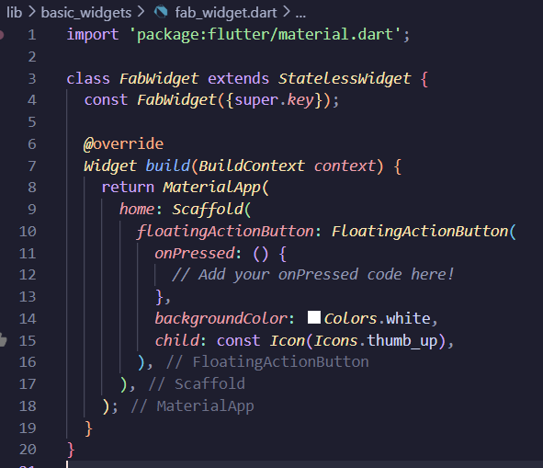

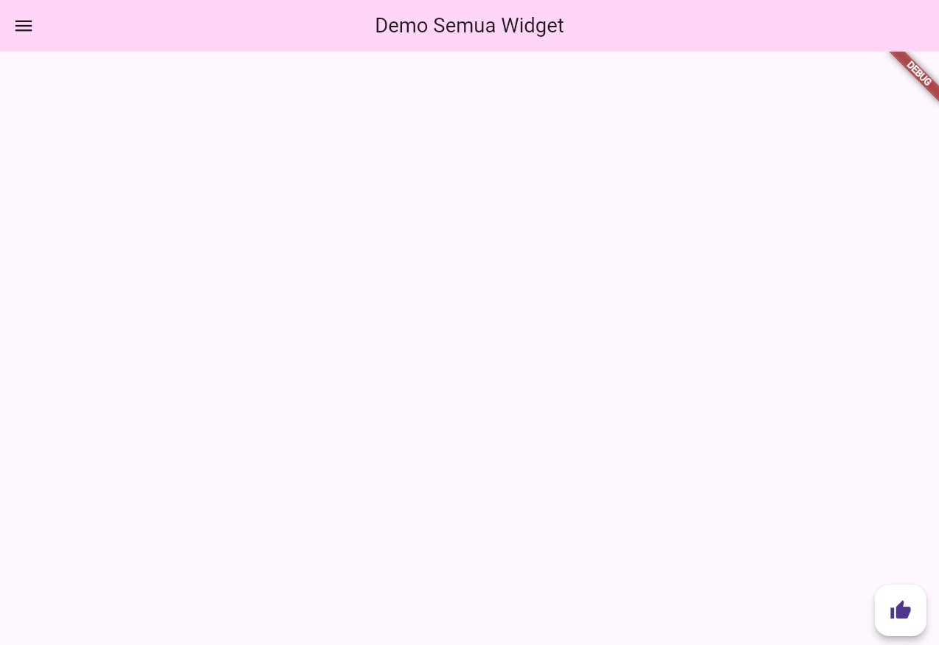

**Langkah 3 — Scaffold Widget**

Digunakan untuk mengatur tata letak berbasis Material Design (AppBar, Body, FAB, dll).

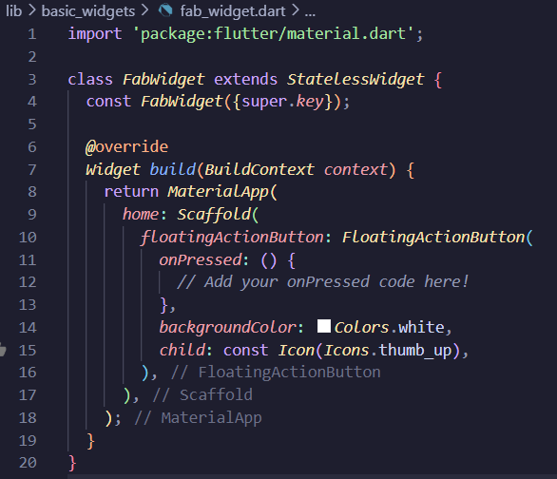

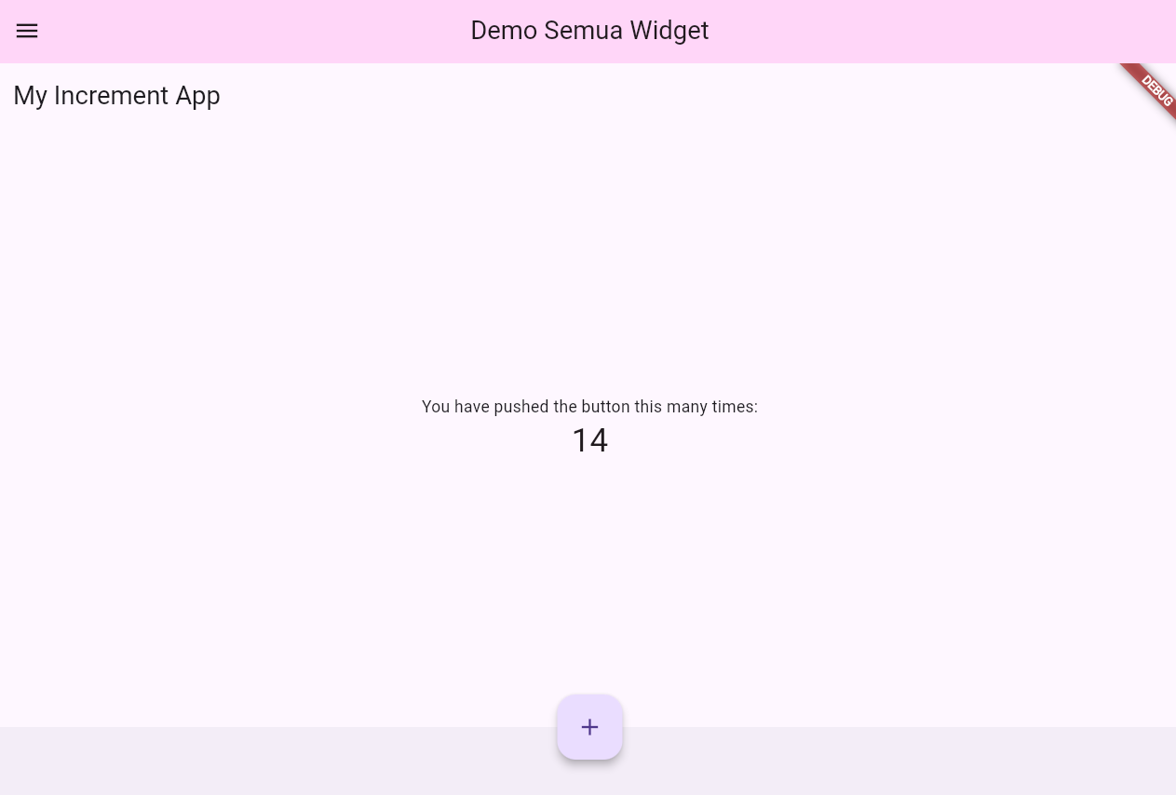

**Langkah 4 — Dialog Widget**

Contoh menampilkan AlertDialog:

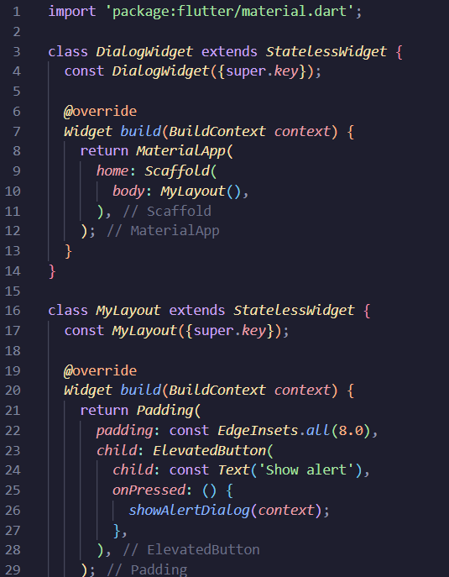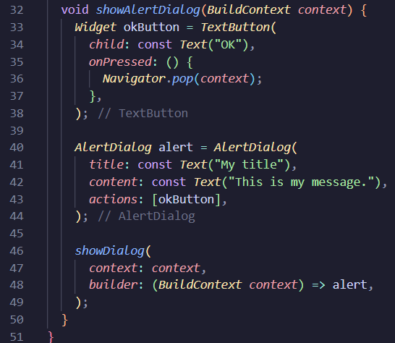

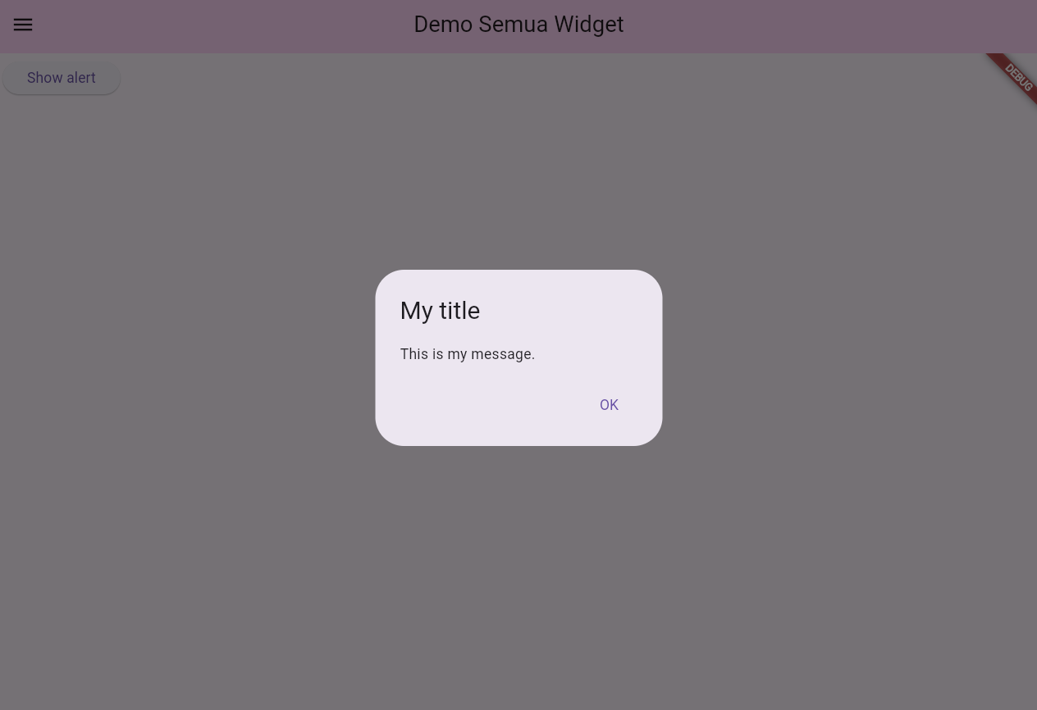

**Langkah 5 — Input dan Selection Widget**

Contoh TextField:

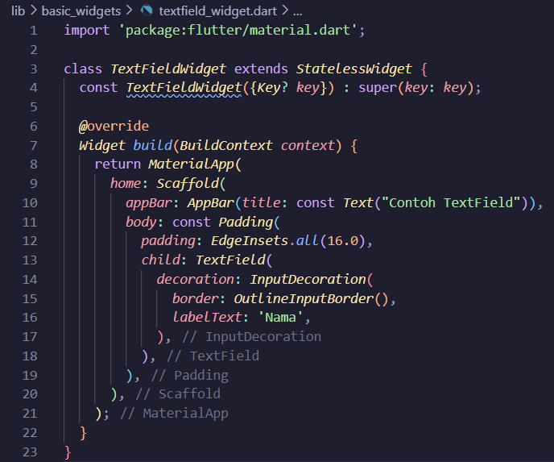

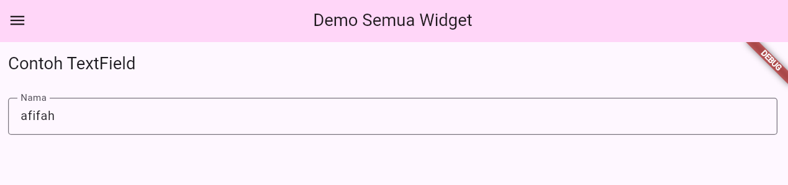

**Langkah 6 — Date & Time Picker**

Contoh DatePicker:

